## 查询Student表中Sname、Ssex和Class列的所有信息。

SELECT Sname,Ssex,Class FROM zhoukao.student;

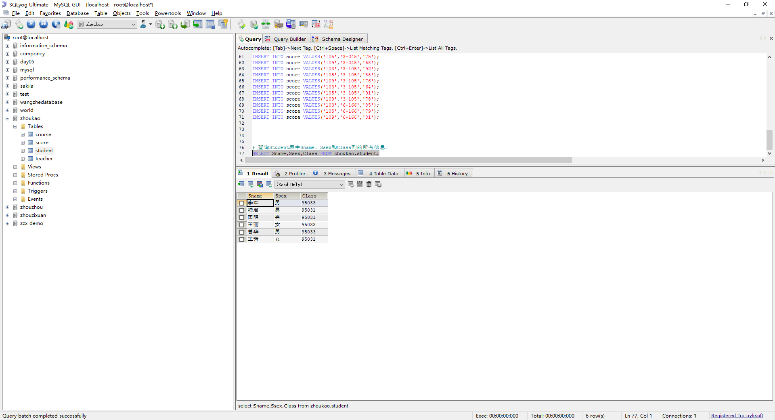

## 查询教师表中Depart列的所有信息并去除重复值。

SELECT DISTINCT depart FROM zhoukao.teacher;

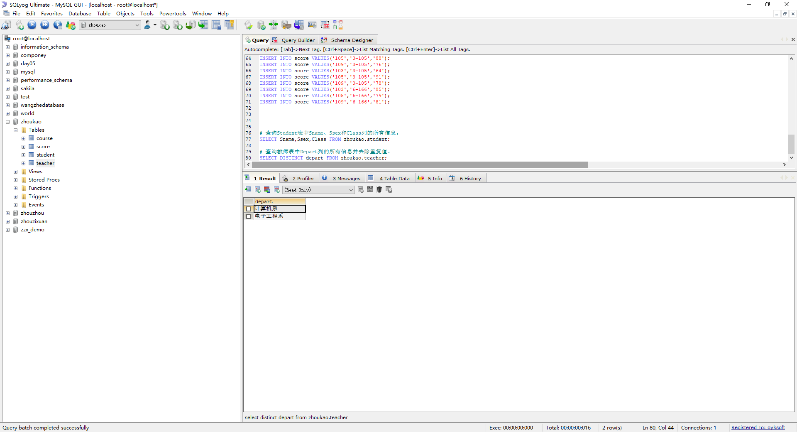

## 查询Score表中成绩在60到80之间的所有信息。

SELECT * FROM zhoukao.score WHERE degree BETWEEN 60 AND 80;

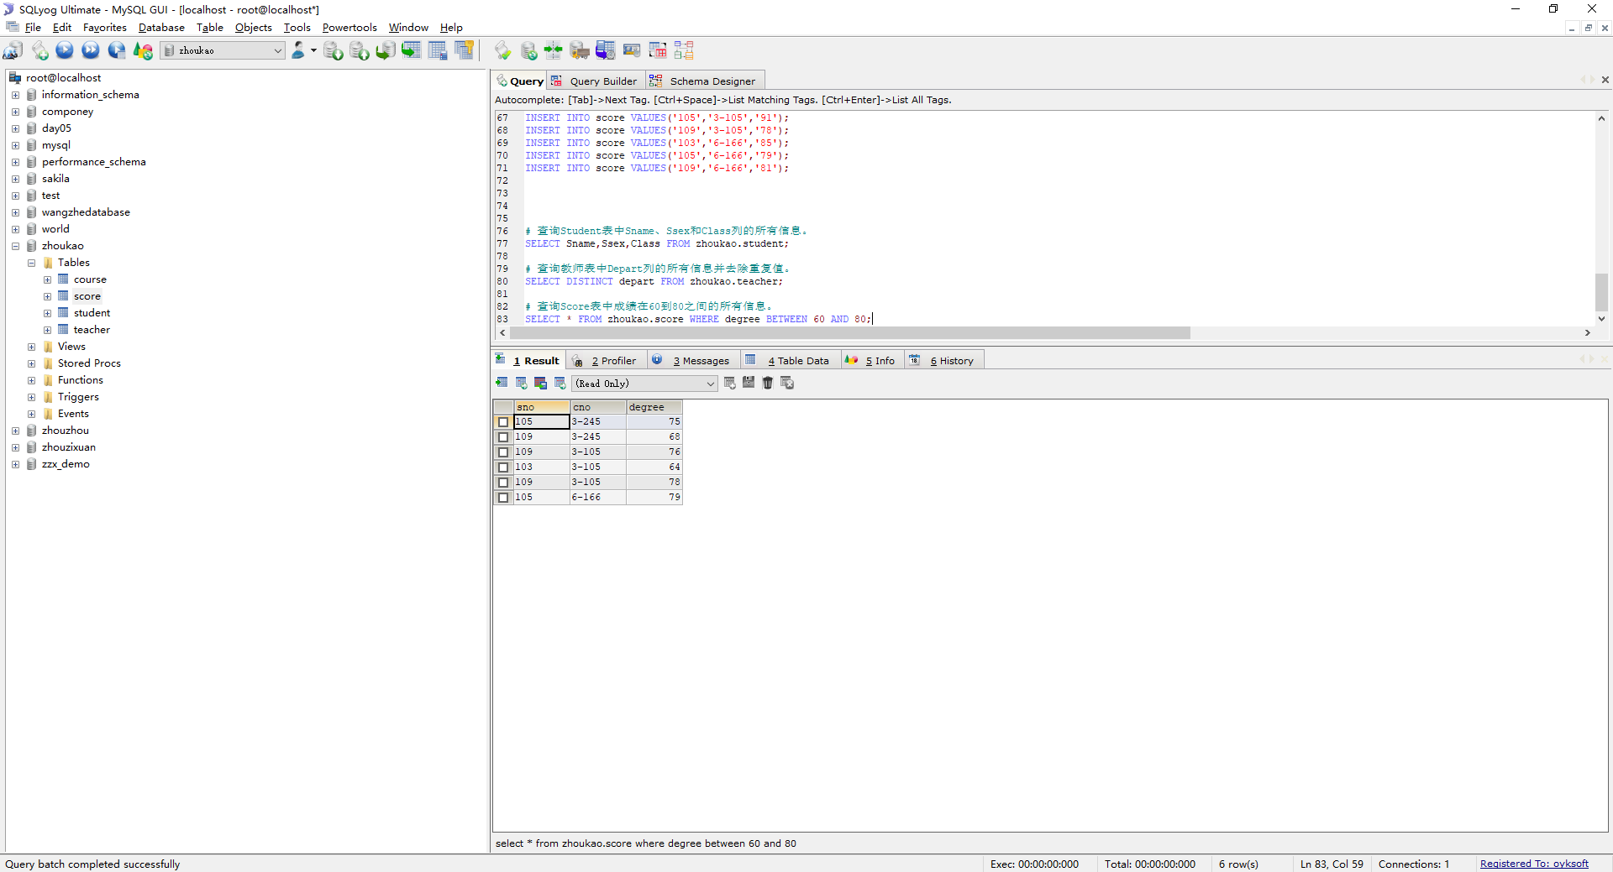

## 查询Score表中成绩为85，86或88的所有信息。

SELECT * FROM zhoukao.score WHERE degree IN(85,86,88);

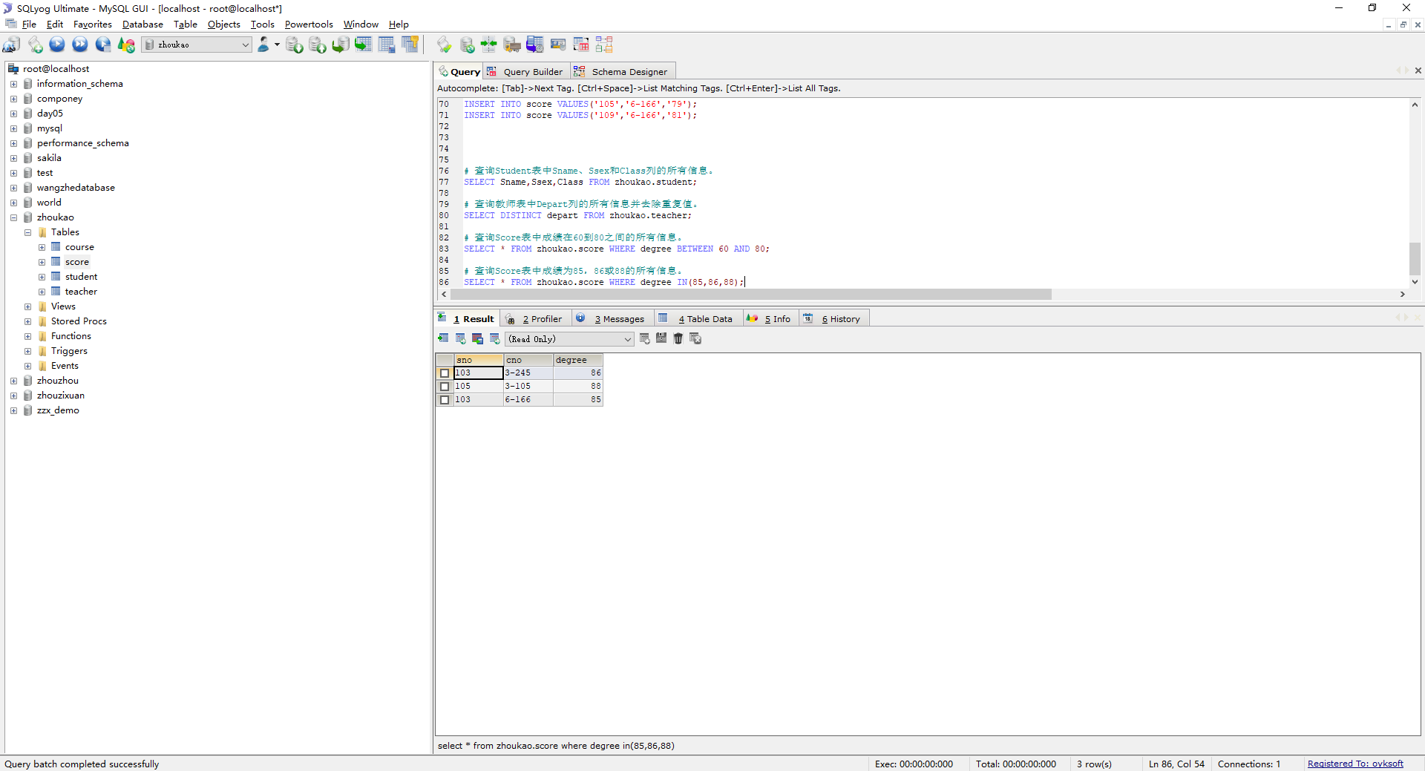

## 查询成绩存在有85分以上的课程的Cno列信息，并对课程Cno去重.

SELECT DISTINCT cno FROM zhoukao.score WHERE degree > 85;

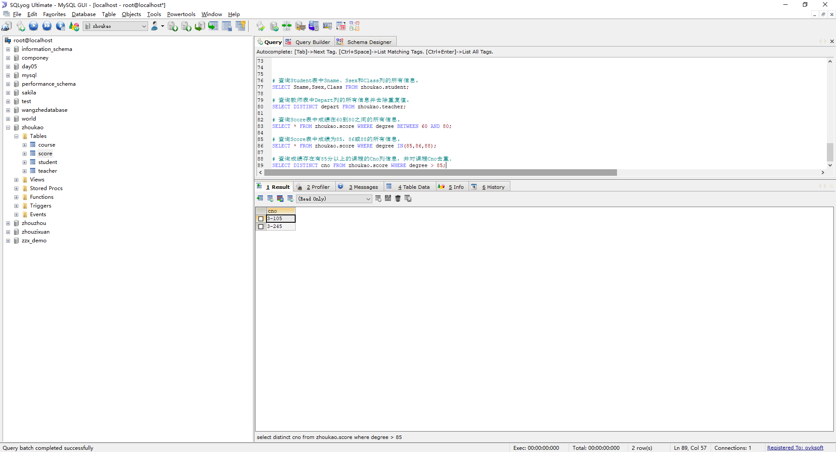

## 查询“计算机系”与“电子工程系“所有教师的Tname和Prof列信息。

SELECT tname,prof FROM zhoukao.teacher WHERE depart IN('计算机系','电子工程系');

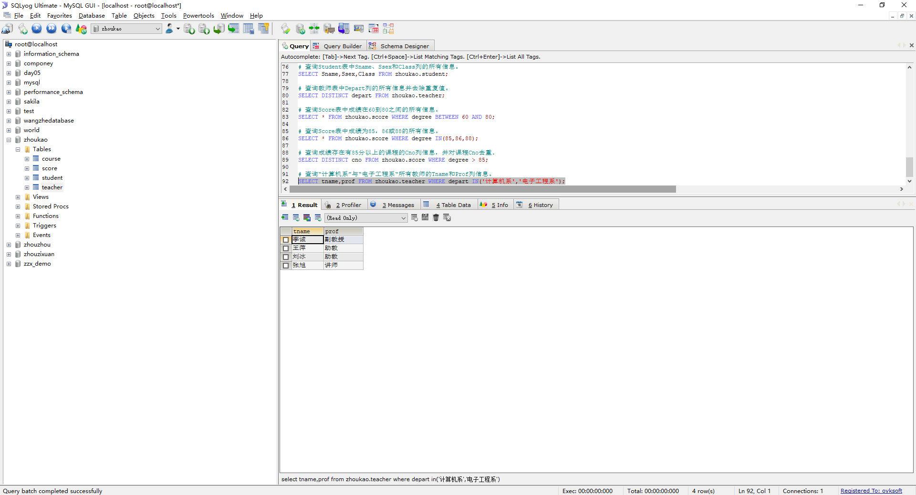

## 查询Student表中班级为“95031”班或性别为“女”的所有学生的信息。

SELECT * FROM zhoukao.student WHERE class = 95031 OR ssex = '女';

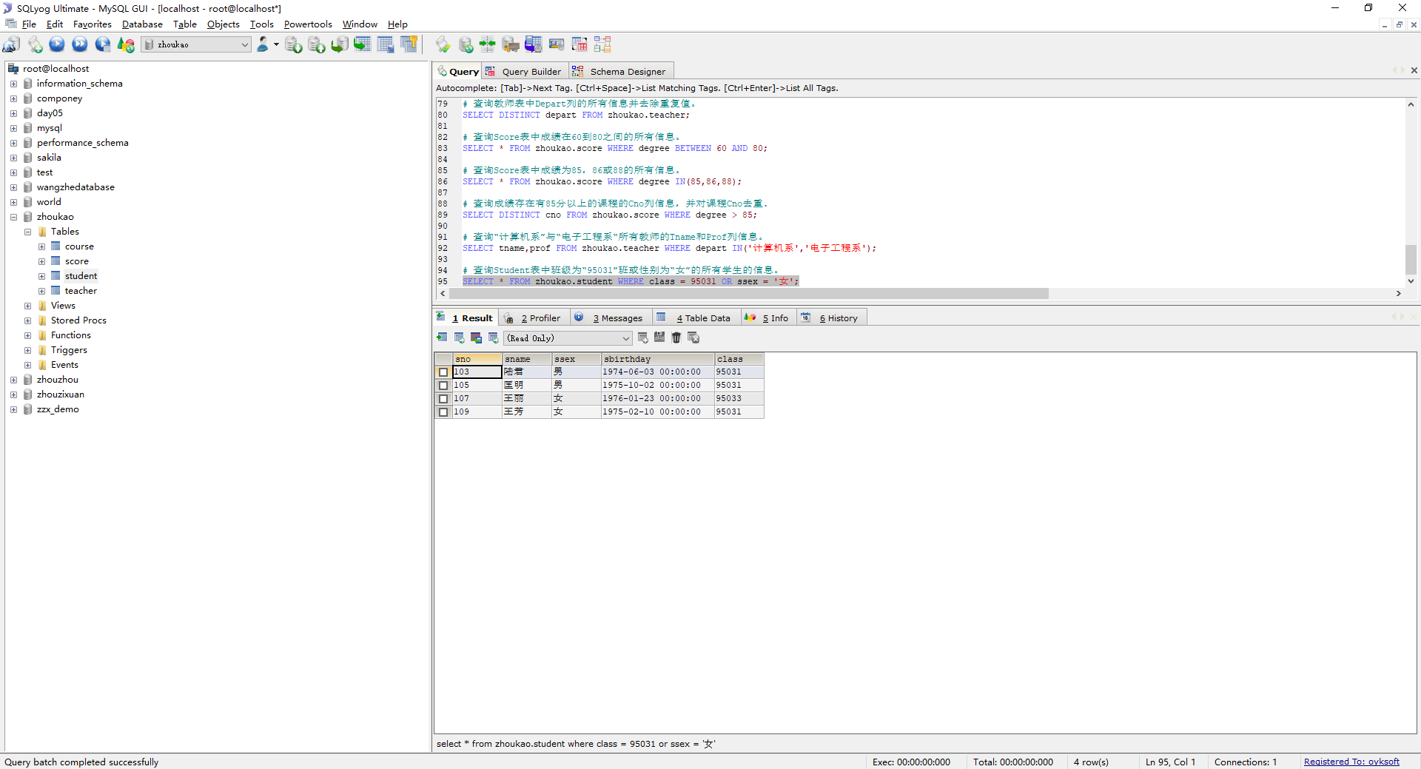

## 查询Score表的所有信息吗，查询结果按照Cno升序、Degree降序排列。

SELECT * FROM zhoukao.score ORDER BY cno,degree DESC;

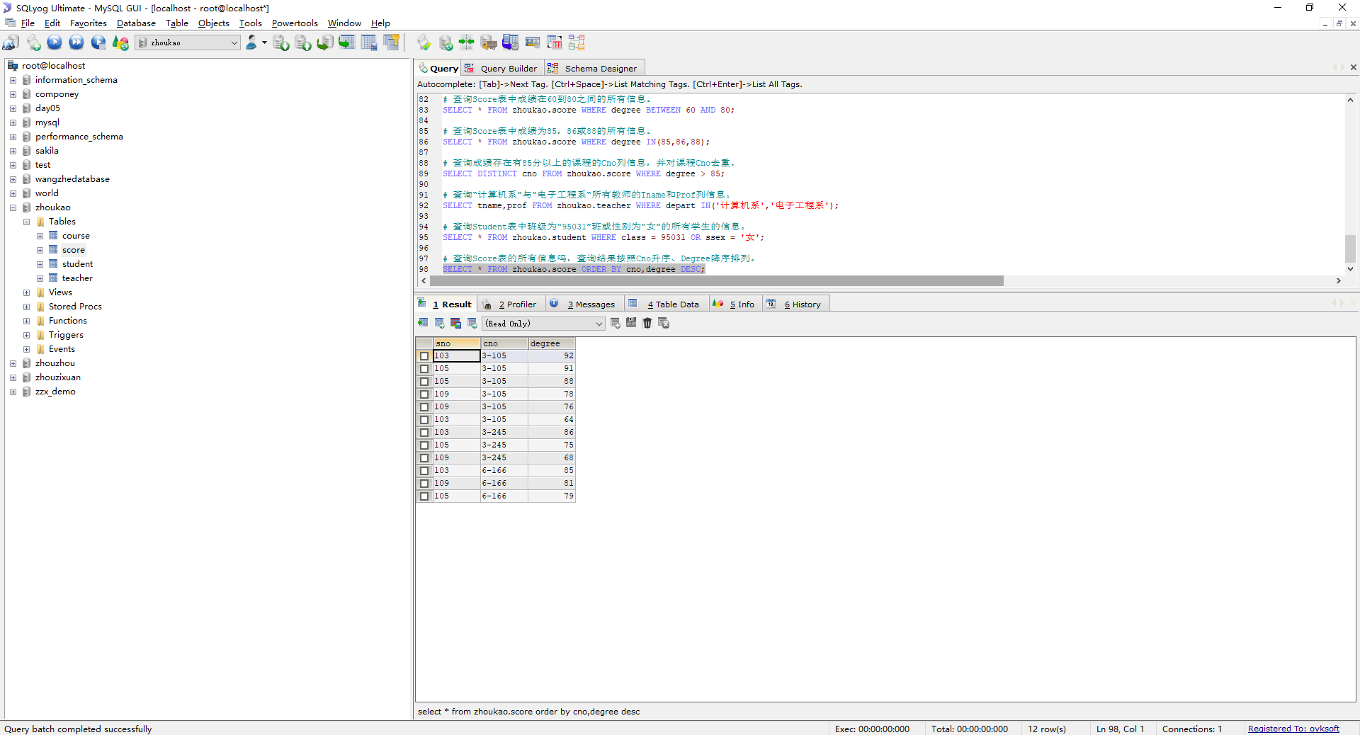

查询“95031”班的学生人数。

SELECT COUNT(*) FROM zhoukao.student WHERE class = 95031;

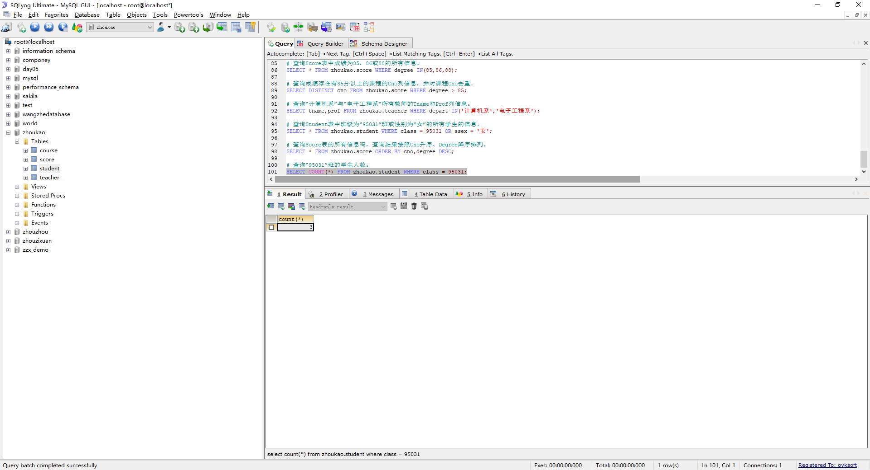

## 查询Score表中的最高分的学生学号和课程号。（用子查询）

SELECT sno,cno FROM zhoukao.score WHERE (SELECT MAX(degree) FROM zhoukao.score) = degree;

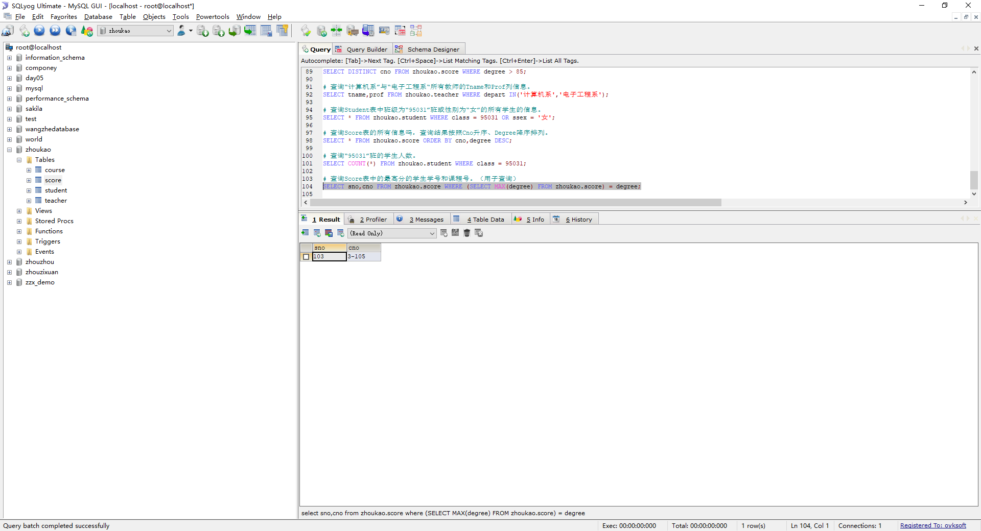

## 查询每门课程的平均成绩

SELECT cno,AVG(degree) FROM zhoukao.score GROUP BY cno;

## 

## 查询Student表中不姓“王”的同学记录

SELECT * FROM zhoukao.student WHERE sname NOT LIKE '王%'

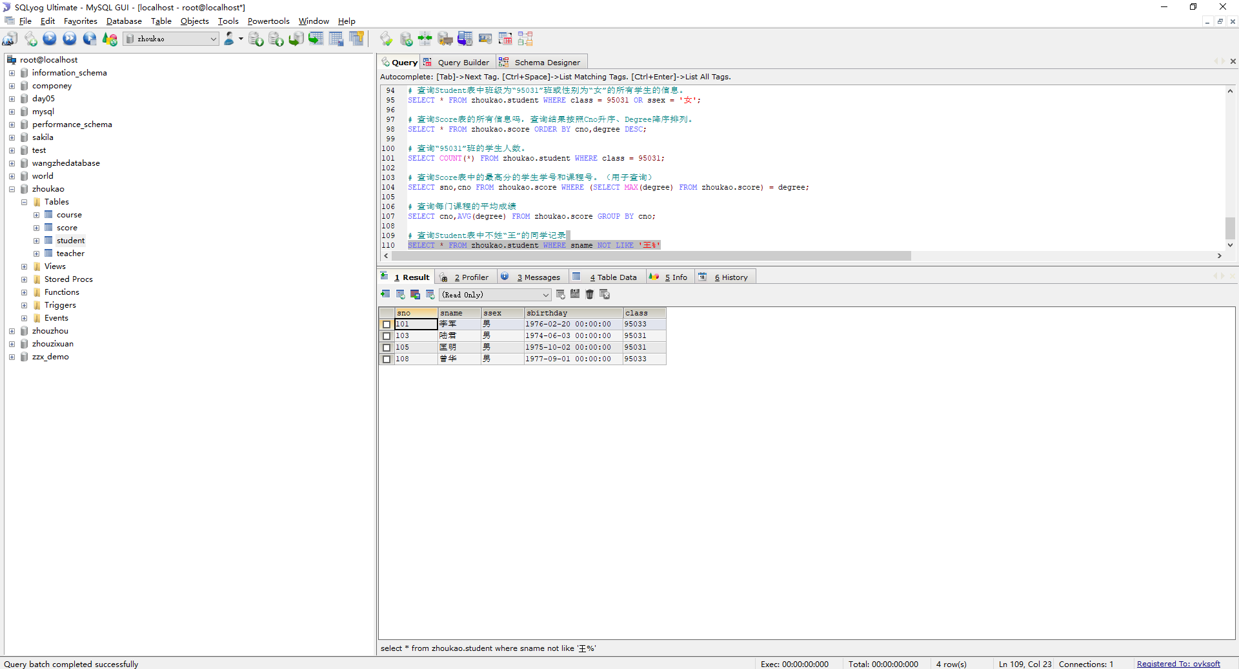

## 查询Student表中最大和最小的Sbirthday日期值。

SELECT MIN(sbirthday) AS 最大,MAX(sbirthday) AS 最小 FROM zhoukao.student;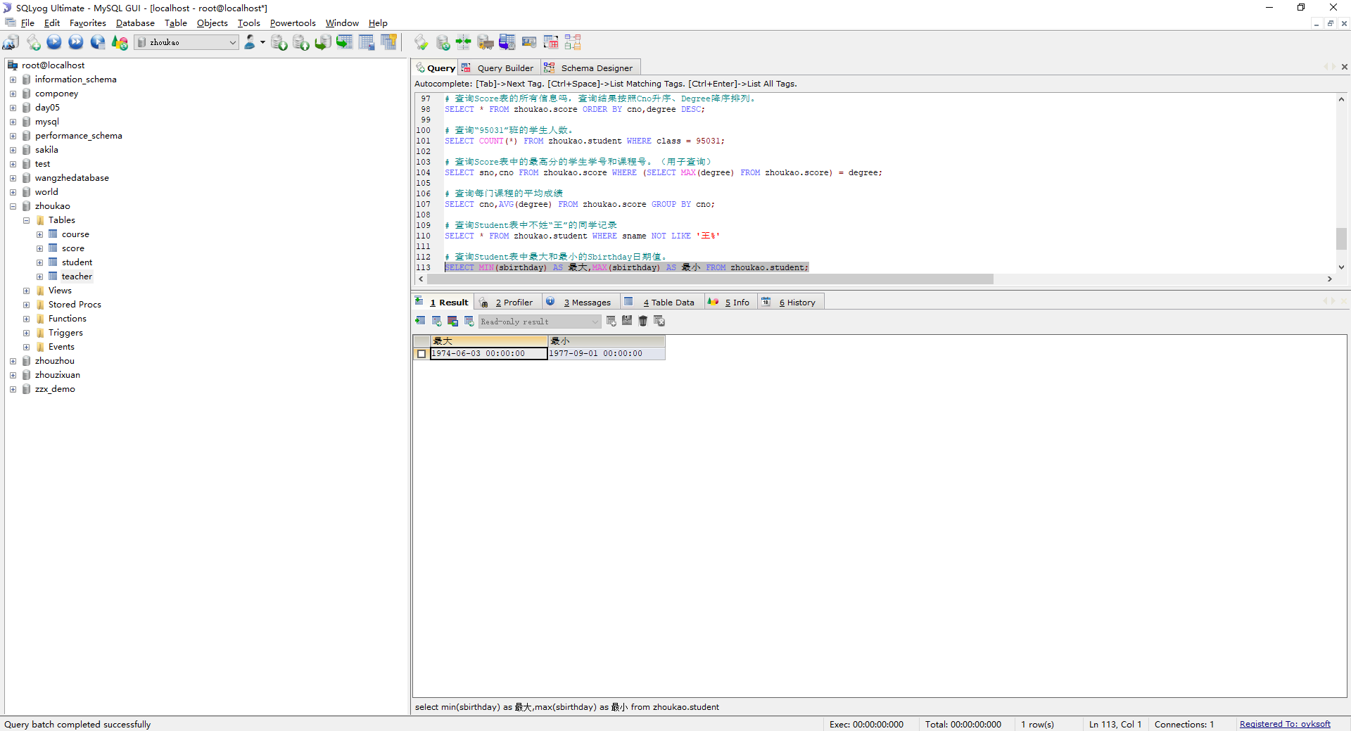

查询Student表中的所有学生的年龄

SELECT sname AS 姓名,YEAR(NOW()) - SUBSTR(sbirthday,1,4) AS 年龄 FROM zhoukao.student;

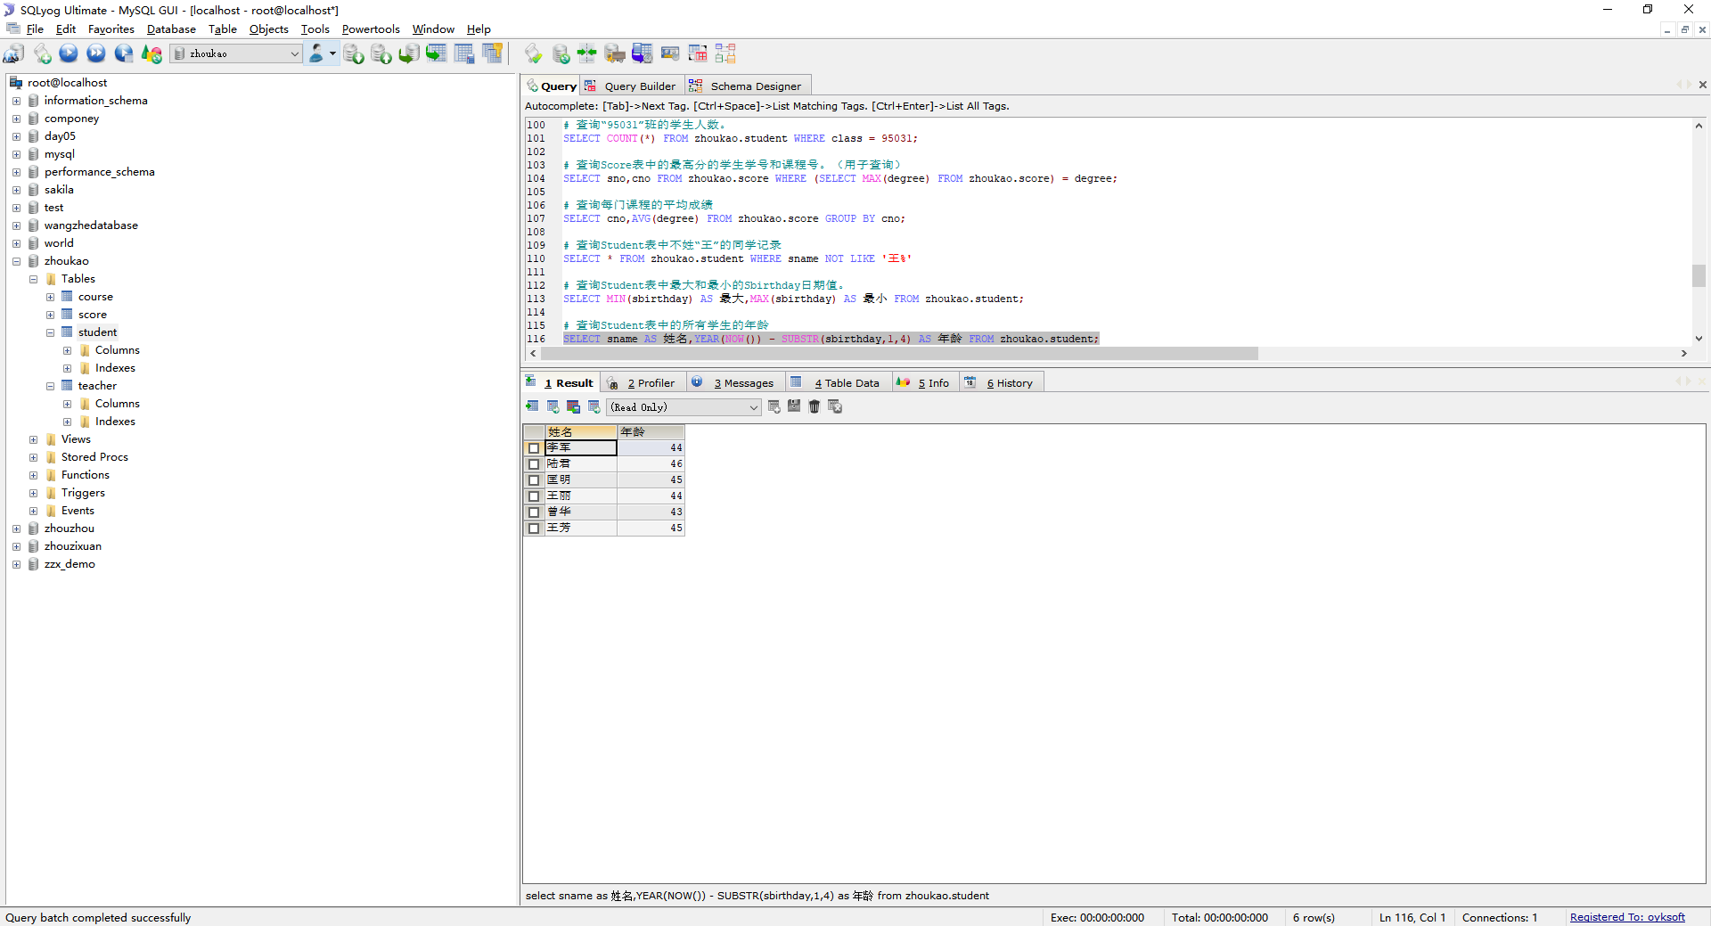

## 查询Student表中男、女各有多少人

SELECT ssex,COUNT(ssex) AS 人数 FROM zhoukao.student GROUP BY ssex;

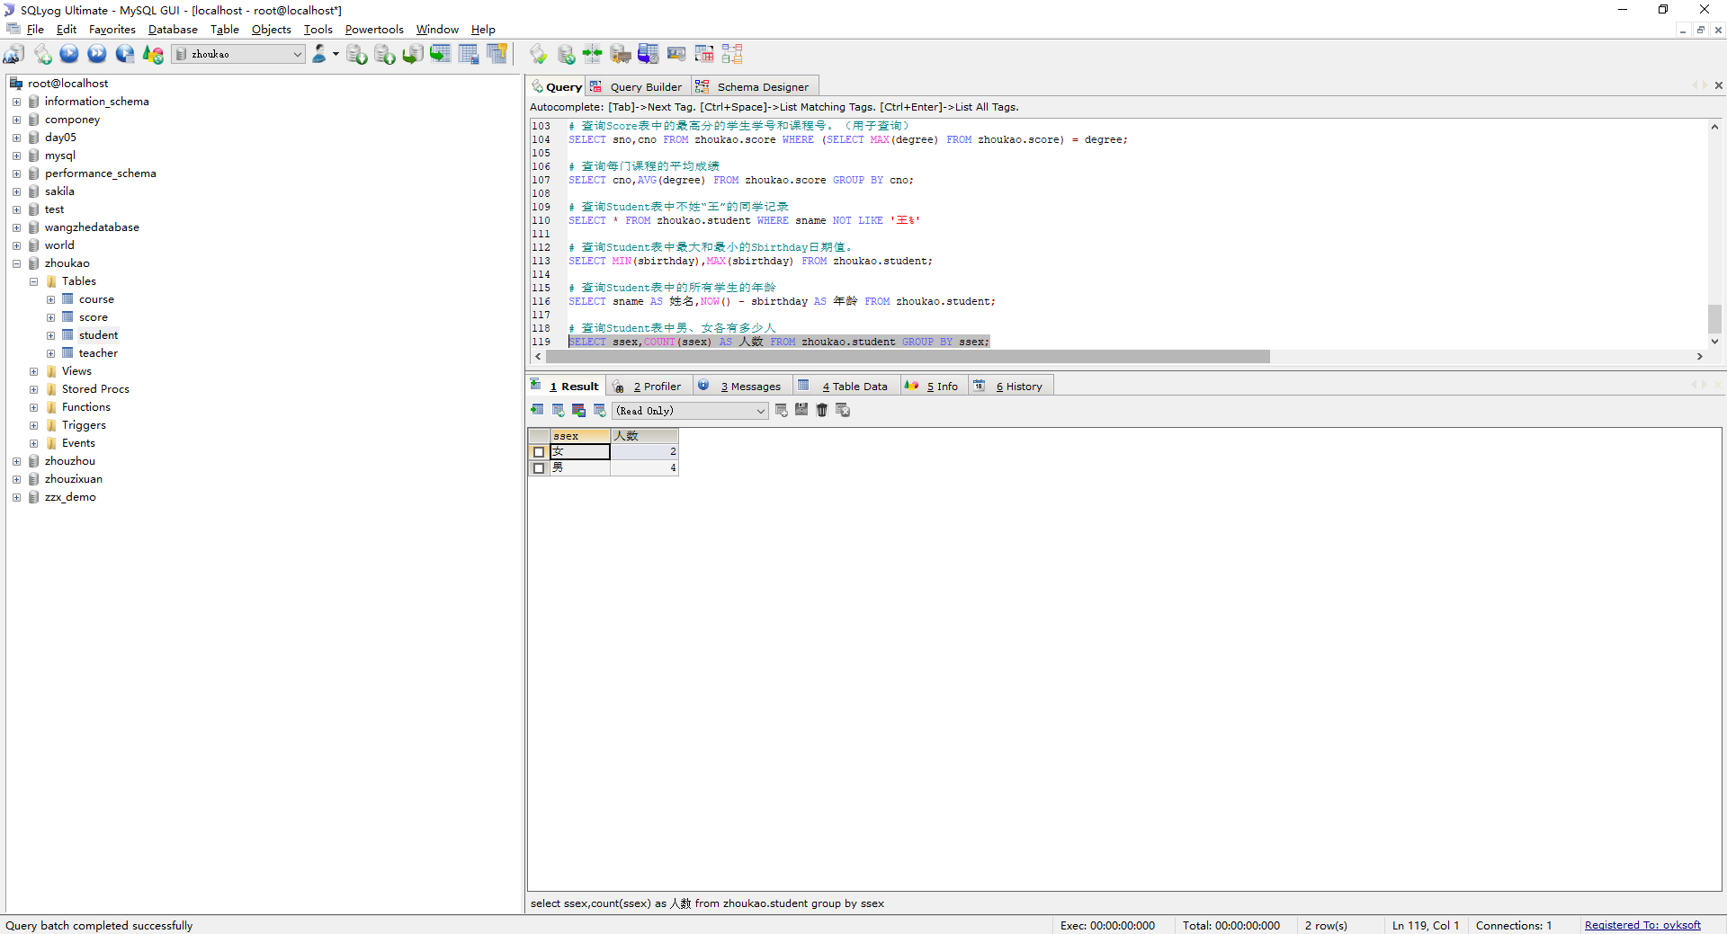

## 在Teacher表中查询年龄最大的老师的信息

SELECT * FROM zhoukao.teacher WHERE (SELECT MIN(tbirthday) FROM zhoukao.teacher) = tbirthday;

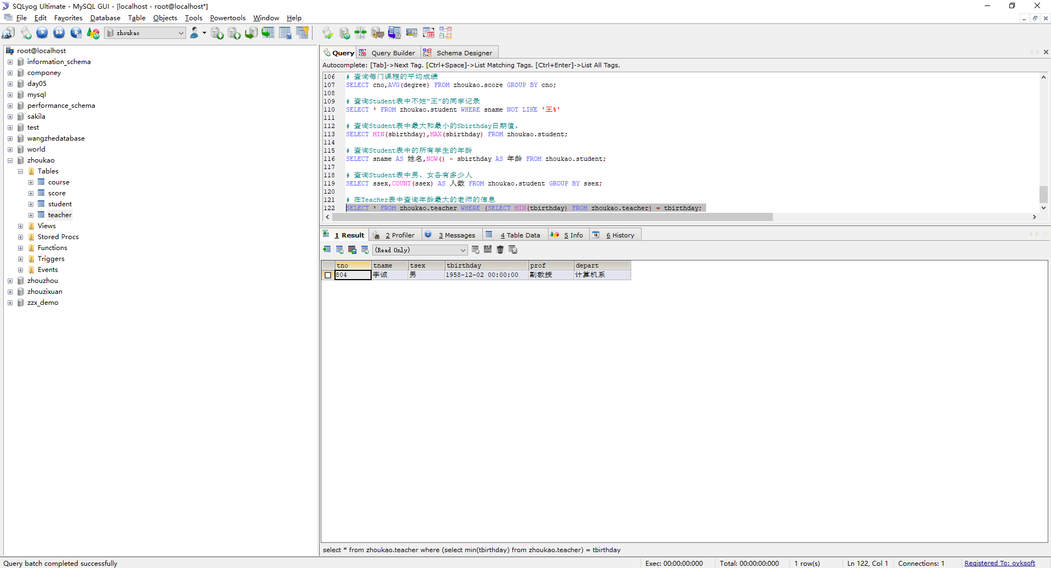

## 查询学生”王芳”没有选修的课程有哪些(子查询)

SELECT course.cno FROM course WHERE cno NOT IN((SELECT score.cno FROM score,student WHERE score.sno = student.sno AND sname = '王芳'));

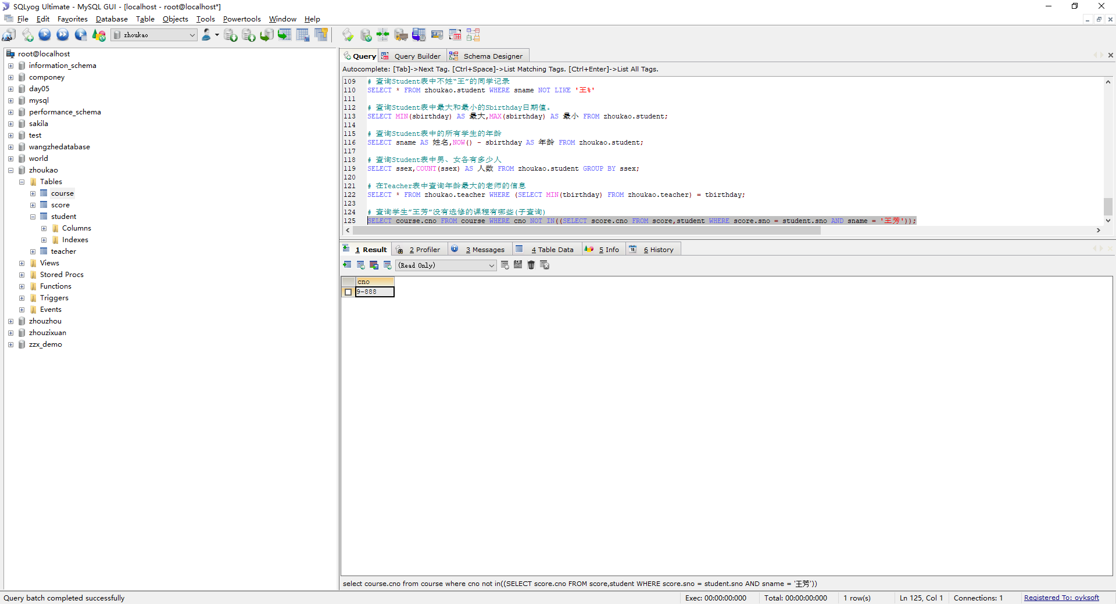

## 查询Teacher表中所在系别是”电子工程系”并且职位是“讲师”的老师的信息

SELECT * FROM teacher WHERE depart = '电子工程系' AND prof = '讲师';

## 查询Score表中学号是103所选的课程，并按照降序的方式排序

SELECT * FROM score WHERE sno = 103 ORDER BY cno DESC;

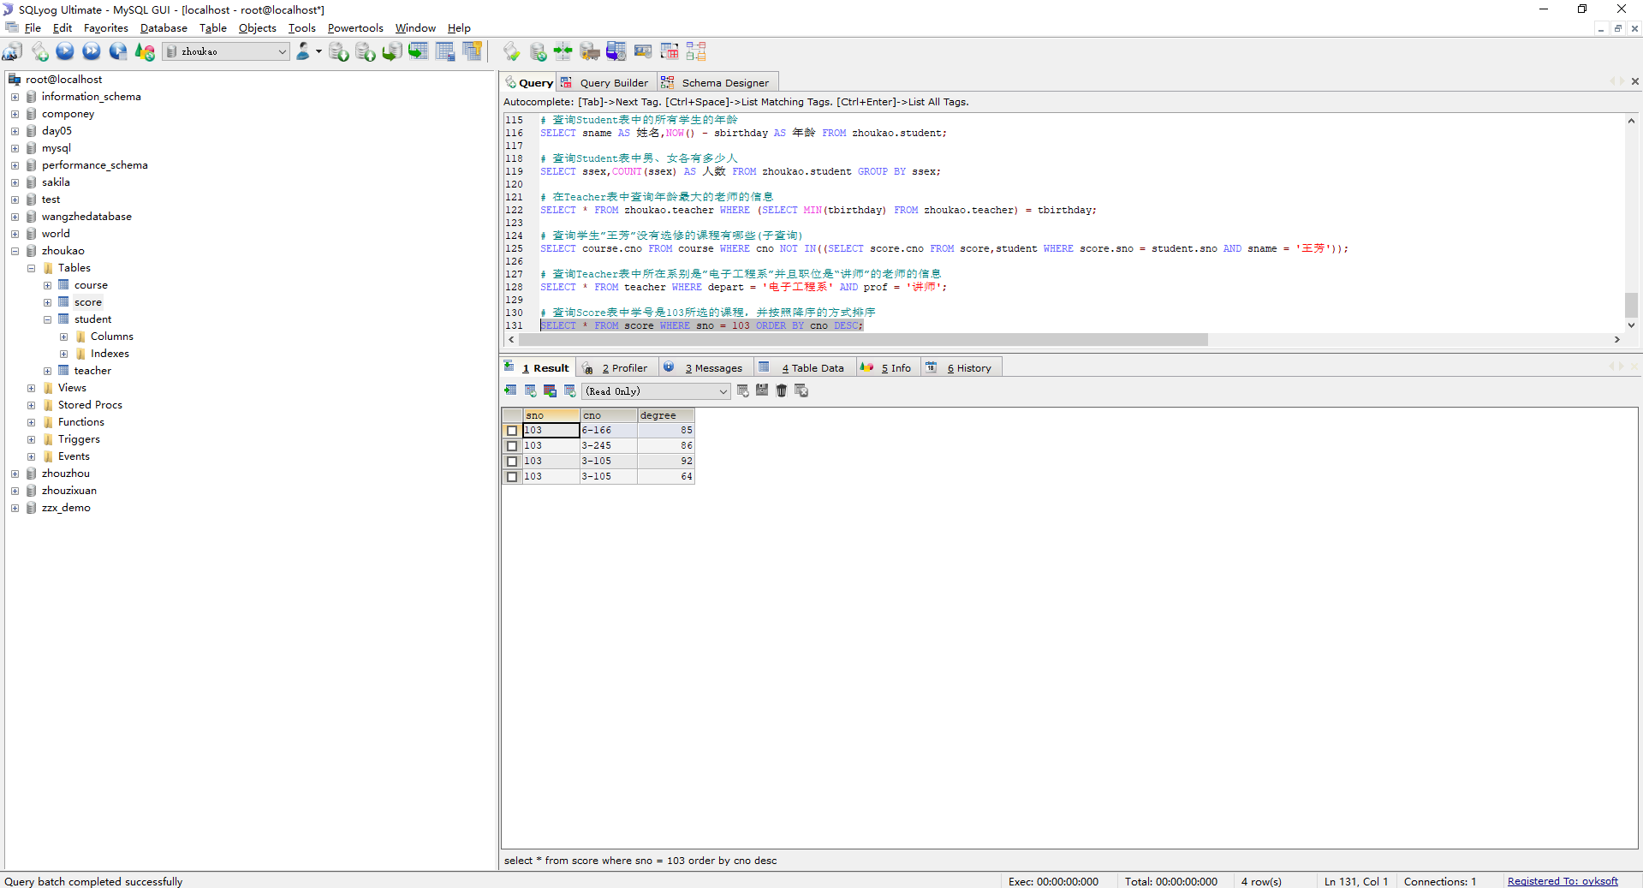

## 查询和“李军”同性别的所有同学的Sname列信息

SELECT sname FROM zhoukao.student WHERE ssex = (SELECT ssex FROM zhoukao.student WHERE sname = '李军');

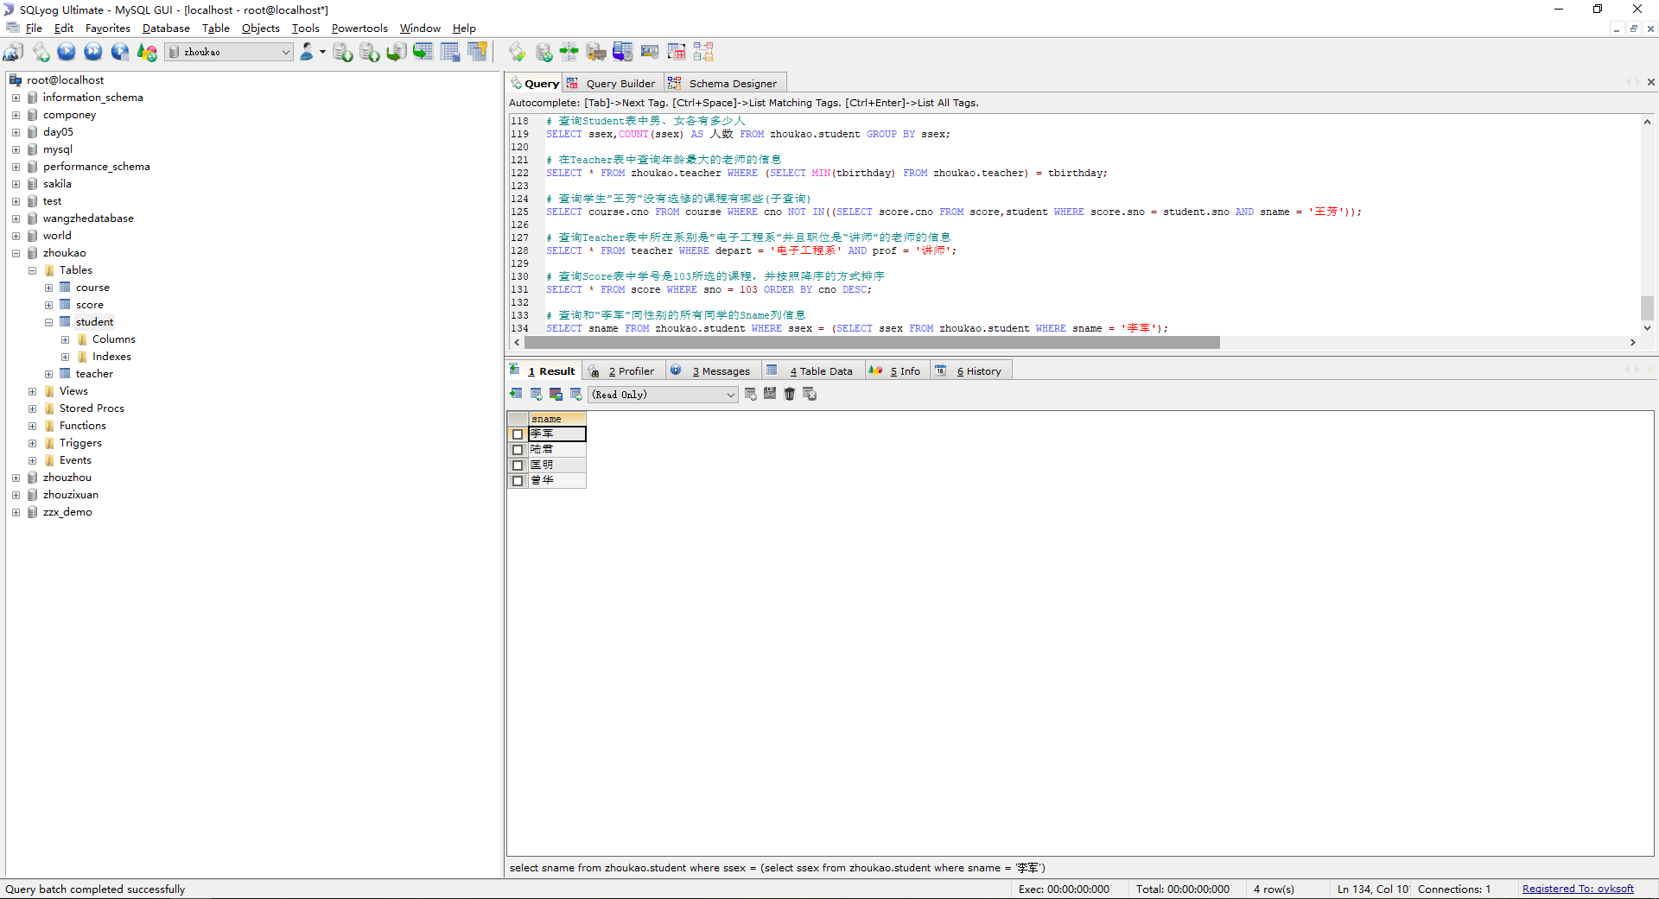

## 查询”王萍”老师所教授的课程有哪些（两表连接实现）

SELECT tname,cname FROM teacher,course WHERE teacher.tno = course.tno AND tname = '王萍';

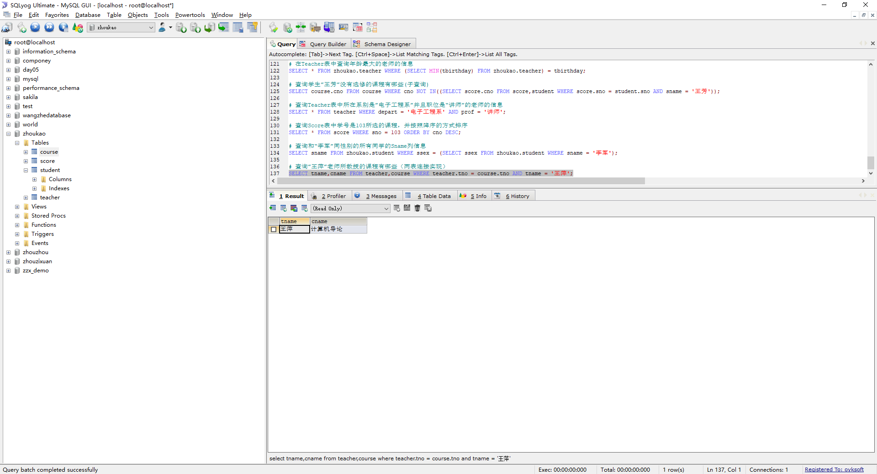

## 查询Score表中每门课程的平均分数（要求查询的课程至少要有五个成绩）。

SELECT cno,AVG(degree) FROM score GROUP BY cno HAVING COUNT(cno) >= 5;

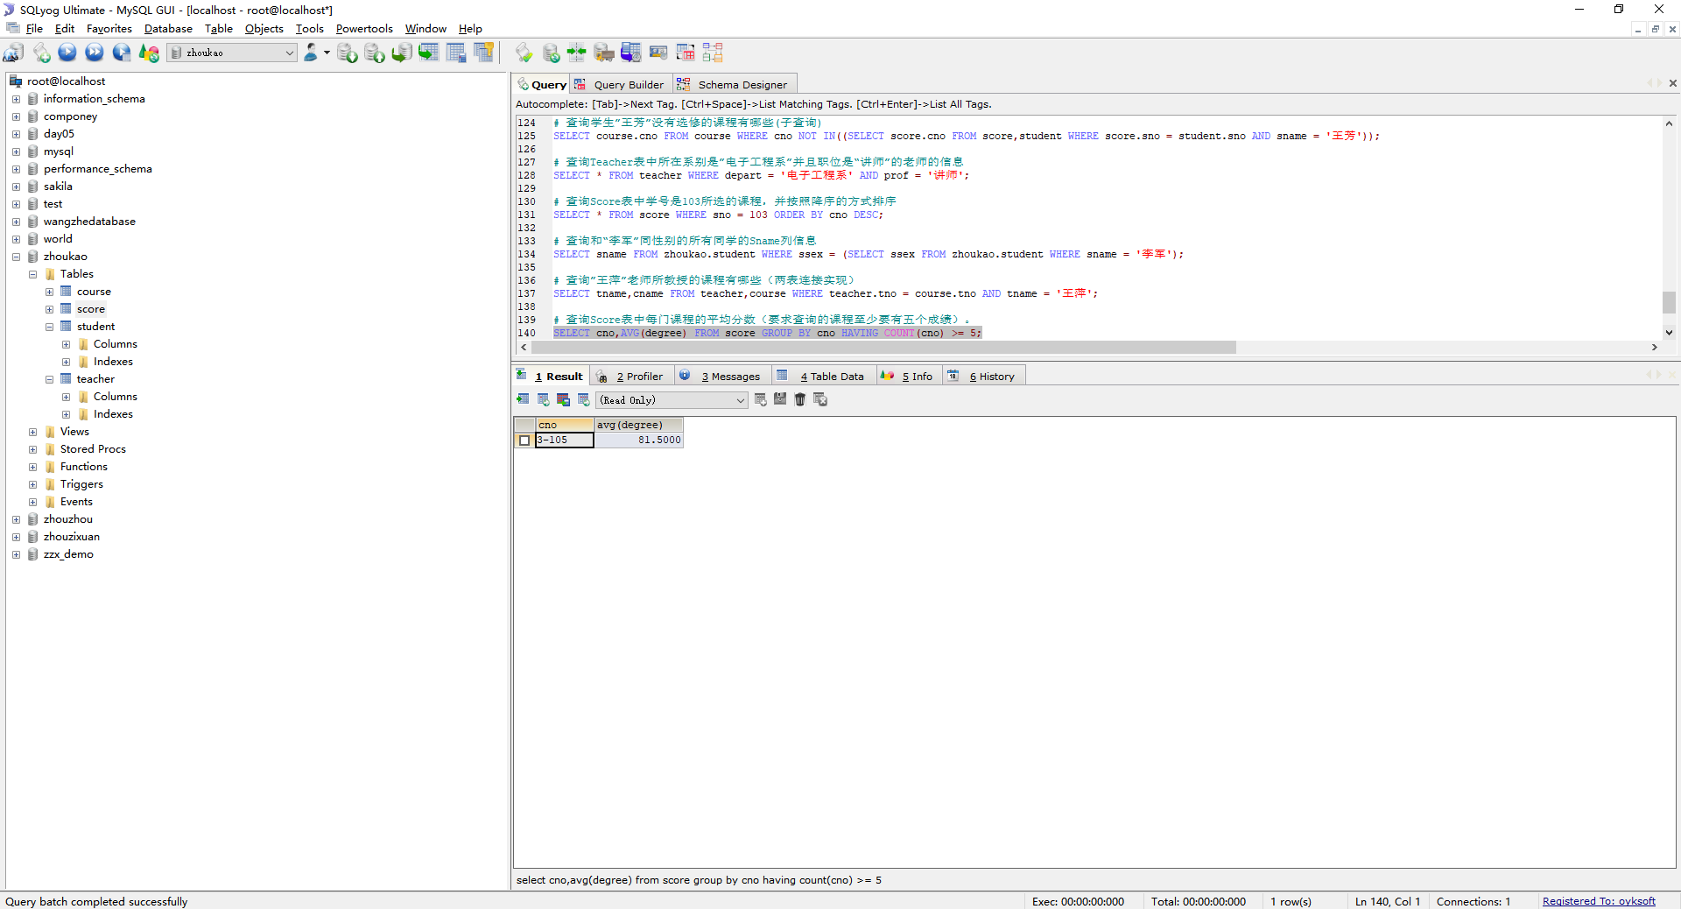

## 查询所有学生的Sname、Cno和Degree列(两表内连接)

SELECT sname,cno,degree FROM student,score WHERE student.sno = score.sno;

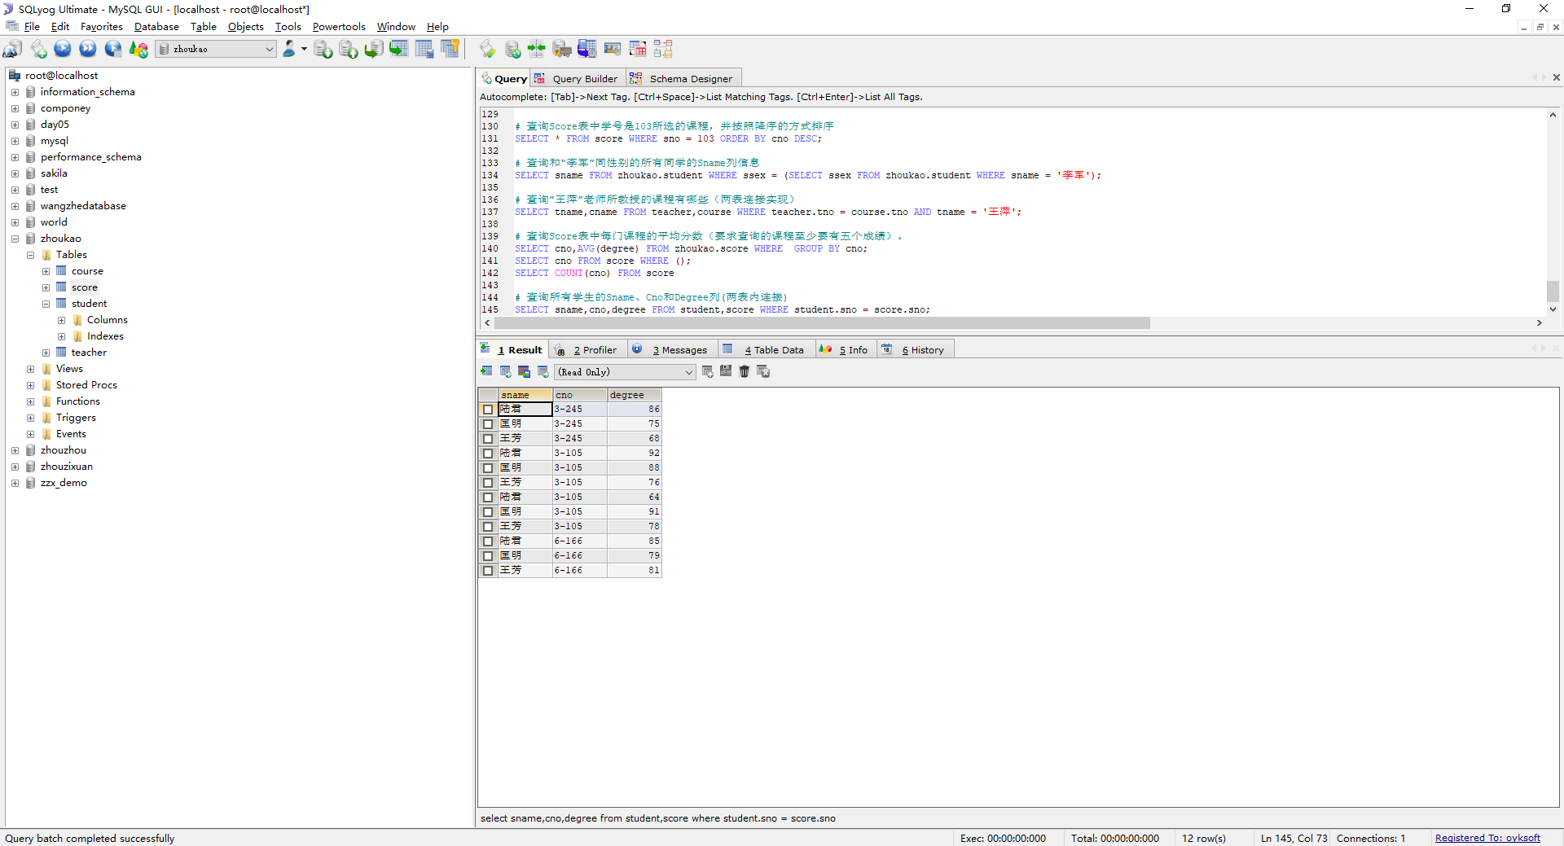

## 查询“男”教师的名称及其所上的课程的名称（两表内连接）。

SELECT tname,cname FROM course,teacher WHERE teacher.tno = course.tno AND teacher.tsex = '男';

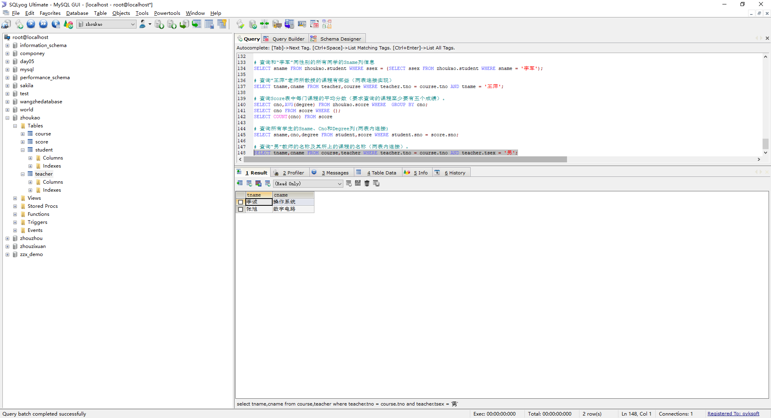

## 查询学生”陆君”所选每门课的平均分（两表内连接）。

SELECT sname,cno,AVG(degree) FROM student,score WHERE student.sno = score.sno GROUP BY cno;

## 